**Тема: Правопорушення: поняття, склад, види.**

**Мета:**

**-** розкрити поняття «правопорушення», познайомити із видами правопорушень і причинами правопорушень;

* навчити учнів користуватися правовою термінологією, застосовувати отримані знання в подальшому житті;
* формувати вміння визначати, до якого виду правопорушень відносяться певні дії; формувати в учнів розуміння необхідності правомірної поведінки та усвідомлення відповідальності за противоправну поведінку;
* виховувати здатність усвідомлювати та відстоювати власну позицію.

**Очікувані результати:**

*учні зможуть: називати* ознаки правопорушення; *пояснювати* та *застосовувати* поняття «правопорушення»; *характеризувати* склад і види правопорушень; *наводити приклади* видів правопорушень; *розв’язувати* правові ситуації з використанням знань про правопорушення; *застосовувати* засвоєні поняття та вміння під час розв’язування простих правових ситуацій та при регулюванні власної поведінки відповідно до норм права; *оцінювати* власну поведінку й поведінку інших осіб щодо її правомірності.

**Обладнання:** Наровлянський О. Правознавство: Підруч. для 9 кл; записи на дошці, плакат, схеми і таблиці, передбачені конспектом уроку; ситуативні завдання, відеосюжет, телевізор.

**Тип уроку:** вивчення нового матеріалу, формування знань, умінь, навичок.

**Вступ** (слайд 2)

«Розум завжди любить до чогось братися, і коли він не матиме хорошого, то звертатиметься до поганого»

Г. Сковорода

«Кожного дня, кожної миті Людина вибирає між добром і злом.»

С. Лець

Вправа «Правила»(слайд 3)

Вчитель та учні спільно виробляють або повторюють правила уроку.

Бути толерантним.

Бути позитивним та активним

Говорити по черзі.

Поважати думки інших.

Раціонально використовувати час.

**Налаштування на урок, мотивація** (слайд 4)

Учитель: Я вірю, що ви можете:

* уважно і активно працювати;
* бути дружними;
* користуватися знаннями, отриманими на інших уроках;
* навчитися новим прийомам
* обгрунтовано висловлювати свої думки
* вирішувати поставлені завдання
* і вам всім буде цікаво.

**Очікування**

А що ви очікуєте від цього уроку?

На дошці розміщено плакат із зображенням поштової скриньки. Учні коротко і швидко пишуть на листочку свої очікування від заняття. Потім свої «листи» «вкидають» до «скриньки», а в кінці уроку порівняємо, чи отримали учні те, на що сподівались, чого очікували.

Сьогоднішній урок - це урок отримання нових знань і навичок. Сьогодні ми спробуємо дізнатися нове і застосувати на практиці те, чому навчилися на попередніх уроках. Я сподіваюся, що у нас все вийде, а результатом нашої продуктивної праці стане квітка лотоса, яку ми будем створювати власними руками на уроці з отриманих знань.( Мета вправи- розвивати та розширювати ідеї, всебічно розглянути тему, аналізувати тему з різних аспектів).

Інструкція для проведення вправи «Квітка лотос»: (слайд 5)

1. Об’єднайте учнів у 8 груп по 3-4 особи, для цього дайте кожному емблему – зображення, відповідно діти з однаковими емблемами утворять групу. (додаток 1).
2. Проговоріть учням пункти плану уроку і терміни, створіть на дошці центральну пелюстку лотоса (додаток 2).
3. Дайте кожній групі аркуш-пелюстку зі схемою і зображенням, і попросіть визначити, над яким питанням буде працювати група і написати ключові моменти питання в пелюстці після вивчення теми. (додаток 3)
4. Після вивчення теми представники кожної групи озвучують відповіді. Групи прикріплюють аркуші до центральної пелюстки за схемою. (додаток 4).

**Хід уроку:**

План.

1. Поняття правопорушення.
2. Ознаки правопорушень.
3. Склад правопорушення.
4. Види правопорушень.

Поведінка людей надзвичайно різноманітна. Основним її різновидом є правомірна поведінка, переважна більшість громадян та організацій у сфері права діють відповідно до неї. Однак інколи люди чинять усупереч приписам правових норм, порушують правила, закріплені у законодавстві. Тоді ці діяння охоплюються поняттям правопорушення.

1. **Поняття правопорушення** (слайд 6)

Вправа «Склади поняття»: вчитель пропонує логічний ланцюжок до структури терміну, коли учні пояснюють його за допомогою вчителя визначають правильний зміст.

Правопорушення →**ЩО?** Діяння суб’єкта *(використовується для позначення як активних дій порушника, так і протиправної бездіяльності)*

→ **ЯКЕ?** Суперечить закону *(протиправне)*

Завдає збитків, шкоди *(суспільнонебезпечне, шкідливе)*

Умисне або необережне *(винне)*

*Правопорушення* - це протиправне, винне, суспільно небезпечне діяння (дія чи бездіяльність) деліктоздатного суб’єкта, яке тягне за собою юридично визначені для правопорушника негативні наслідки. (слайд 7)

Практичні завдання для закріплення вивченого (додаток «Практичні завдання» завдання 1-2) (слайди 8 – 12)

1. **Ознаки правопорушення.**

Перегляд відео (слайд 13)

<https://www.youtube.com/watch?v=FlFx-NVaJaw&t=442s>

Після перегляду, використовуючи інтерактивний метод «Мозкового штурму», всі учні розмірковують над однією проблемою і „йдуть на неї в атаку”. Мета „мозкового штурму” в тому, щоб зібрати якмога більше ідей щодо проблеми від усіх учнів протягом обмеженого періоду часу.

*Проблема* - визначити ознаки, які притаманні правопорушенню.

З-поміж названих учнями ознак правопорушення визначаю правильні:

* Протиправність, тобто діяння безпосередньо порушує норму права.
* Суспільна небезпека або шкідливість — спричинення негативних наслідків чи загроза спричинення таких наслідків .
* Караність — визначена законодавством можливість притягнення особи до юридичної відповідальності.
* Правопорушення завжди проявляється в поведінці особи — дії (певній активній поведінці, вчинку) чи бездіяльності (нездійсненні тієї поведінки, до якої закон нас зобов’язує).
* Правопорушення вчиняється за наявності вини правопорушника, тобто умисного чи необережного ставлення особи до вчиненого діяння і його наслідків.
* Правопорушення — це діяння деліктоздатної особи, тобто здатної нести юридичну відповідальність
* Причинний зв’язок між діянням і спричиненням шкідливих наслідків.

1. **Склад правопорушення.** (слайди 14 – 15)

Розповідь вчителя.

Будь-яке правопорушення має свою структуру, яку називають складом правопорушення.

До складу правопорушення, який обов’язково закріплений у чинному законодавстві чотири елементи: об’єкт, об’єктивна сторона, суб’єкт, суб’єктивна сторона правопорушення. Якщо бракує хоча б одного елемента правопорушення, то притягнути особу до відповідальності неможливо.

|  |  |
| --- | --- |
| **Склад правопорушення** | |
| Об’єкт правопорушення | Соціальні цінності чи конкретні блага, на пошкодження, позбавлення чи знищення яких спрямоване діяння. Це може бути: життя, здоров’я людини, державна безпека, право власності та інші права, порядок управління, гідність особи тощо |
| Об’єктивна сторона | Охоплює інформацію про саме протиправне діяння (як його було вчинено), його шкідливий або небезпечний результат, а також причинний зв’язок між протиправним діянням і шкідливими чи соціально небезпечними наслідками (доведення, що саме це діяння спричинило ці наслідки). Таке діяння може бути виражене як в активних діях, так і вчинене в результаті бездіяльності, коли суб’єкт не виконує зобов’язувальних норм права. До об’єктивної сторони належать також час, обставини, місце здійснення діяння |
| Суб’єктивна сторона | Виражається в психічному ставленні особи до скоєного, куди входять вина (умисел чи необережність), мотив (усвідомлена спонука особи, яка викликала у неї намір вчинити злочин), мета правопорушення (бажання особи, яка вчиняє суспільно небезпечне діяння, досягти певних шкідливих наслідків) |
| Суб’єкт правопорушення | Повністю деліктоздатна осудна фізична особа. Деліктоздатність тісно пов’язана з віком особи. Так, кримінальна відповідальність настає, за загальним правилом, із 16 років, а за особливо тяжкі злочини — із 14 років, за адміністративні правопорушення — із 16 років, за дисциплінарні — із 16 років (або раніше, якщо особа працює).  Осудність особи — здатність особи розуміти суспільне значення своїх дій, передбачати їх наслідки та керувати ними. Неосудна особа не може розуміти значення своїх дій чи керувати ними через тимчасовий розлад душевної діяльності, хронічну хворобу, слабоумство чи інший хворобливий стан. До неосудної особи можуть за рішенням суду застосовувати примусові заходи медичного характеру.  Суб’єктом правопорушення відповідно до чинного законодавства може бути і юридична особа |

Практичні завдання для закріплення вивченого (додаток «Практичні завдання» завдання 3-4) (слайди 16 – 19)

1. **Види правопорушень** (слайд 20)

Вправа «Складання схеми з ієрархічною структурою «Види правопорушень».

Вправа виконується в групах, які вже сформовані раніше. Учні, користуючись матеріалами підручника, доступом до Інтернету, заповнюють схему. (Якщо є час і можливості схему можна запропонувати учням створити за допомогою програми EdrawMind) <https://www.edrawsoft.com/ad/freemind-software.html?gclid=CjwKCAjwvsqZBhAlEiwAqAHElffIkHk4LqsDi53ACA4ow5KR-uQszBYVHkgYRyzz9Owf5YTKwWz1FRoCLDgQAvD_BwE>)

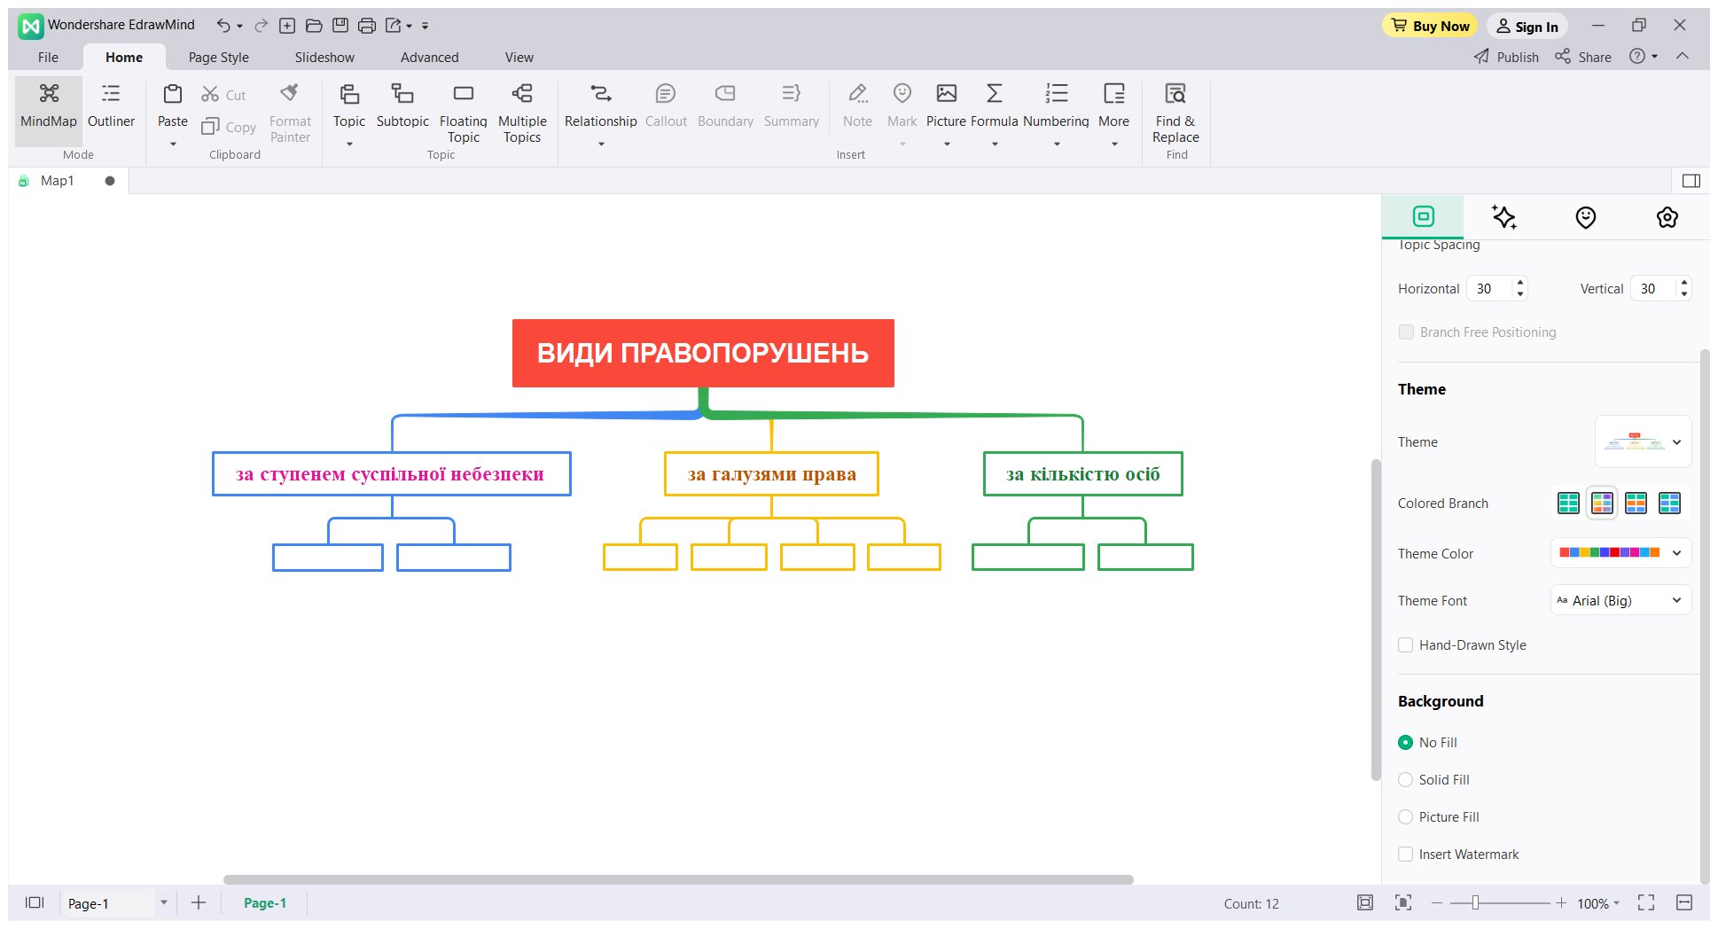

Практичні завдання для закріплення вивченого (додаток «Практичні завдання» завдання 5) (слайд 21)

Вправа «Квітка лотос» (слайд 22)

І ось настав час, створення нашої квітки. У пелюстках діти пишуть ключові слова з питання теми, після обговорення представники кожної групи озвучують відповіді, групи прикріплюють аркуші до центральної пелюстки за схемою. Групи, яким дістались пелюстки з причинами і профілактикою правопорушень, стають дослідниками-мудрецями і самостійно працюють над запропонованими питаннями.

Бліц-брифінг для обговорення.

* Які поняття повторювалися в групах?
* Які емоції ви відчували, коли заповнювали пелюстки?
* Буває приятелі підбурюють вас до чогось протиправного, який вибір ви можете зробити?
* Знаючи, що ваші дії можуть зашкодити вам і вашим рідним, готові ви цього не робити?
* Чи відчуваєте ви, що у вас є характер?

**Рефлексія.** (слайд 23)

1. Мої сподівання від уроку …

2. Сьогодні я задумалася над…

3. Для мене було корисним дізнатися…

**Висновок.** Пам’ятайте завжди - все у ваших руках. Це вам допоможе уникнути багатьох небажаних проблем, ситуацій. Адже від ваших дій залежить ваше майбутнє: одна прикра помилка здатна значною мірою негативно вплинуть на все майбутнє життя. Тому бажаю вам спочатку думати, а потім робити щось. Дякую!

**Домашнє завдання.** (слайд 24)

Параграф 6 опрацювати.

1. Середній рівень

Дати відповіді на запитання 1-6 після параграфа

1. Достатній рівень

Подивіться в Інтернеті:

сайт «Магнолія-ТВ» — повідомлення про правопорушення в нашій державі, виберіть 3 повідомлення про правопорушення і визначіть їх склад. <http://magnolia-tv.com/>

1. Високий рівень

Складіть інструкцію «Як не стати учасником правопорушення»

**Список використаної літератури**

1. Основи правознавства: підручник для 9 класу загальноосвітніх навчальних закладів / Т. О. Ремех, О. І. Пометун. Київ: Літера ЛТД, 2017.
2. Теорія держави і право підручник/ О. Ф. Скакун. Київ: Правова єдність, 2010.
3. Практикум з основ правознавства 9 клас // Методичний посібник . Х. «Основа», 2004.
4. Сухонос В.В. Основи держави і права України: Навчальний посібник. Суми: Університетська книга, 2003.
5. Святокум О.Є. Правознавство // розробки уроків (академічний рівень) 10 клас. Видавництво «Ранок», 2010р.
6. Наровлянський О.Д. «Основи правознавства» // методичний посібник. Видавництво «Ранок», 2003р.
7. Конституція України.

**Використані інтернет-джерела**

1. <http://dspace.luguniv.edu.ua/jspui/bitstream/123456789/402/1/Strukturno-logichni%20shemu.pdf>

1. <https://www.youtube.com/watch?v=FlFx-NVaJaw&t=442s>
2. <https://www.edrawsoft.com/ad/freemind-software.html?gclid=CjwKCAjwvsqZBhAlEiwAqAHElffIkHk4LqsDi53ACA4ow5KR-uQszBYVHkgYRyzz9Owf5YTKwWz1FRoCLDgQAvD_BwE>
3. <http://magnolia-tv.com/>